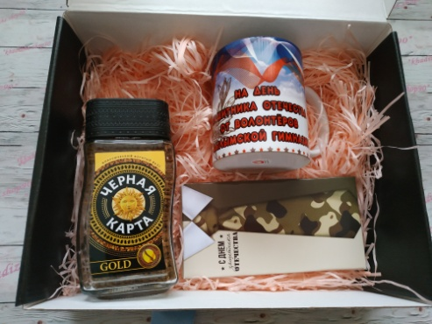
С целью поздравления ветеранов ВОВ, тружеников тыла с наступающим праздником Днем защитника Отечества, вручения подарков, 13 февраля с педагогом - организатором Гасановой З.З. и волонтерами «Тимуровцы» Дылымской гимназии посетили ветерана труда.
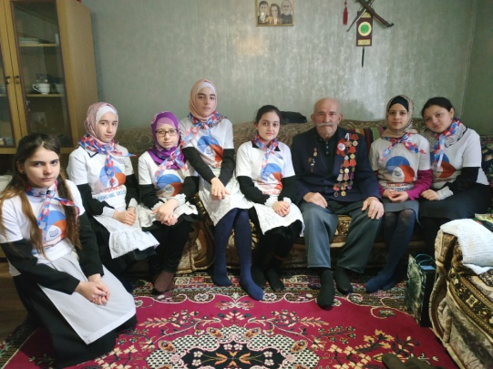
В гимназии учатся правнуки и внуки, чьи прадедушки защищали нашу Родину во время Великой Отечественной войны. Один из них - Усманов Заирбег Алиевич.
Дети подготовили вопросы и поздравительные открытки с пожеланиями здоровья, счастья, долгих лет жизни, труженикам тыла. В них также выражали благодарность за Великую

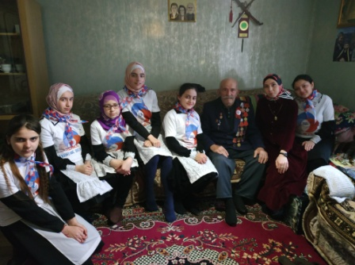
Победу в годы Великой Отечественной войны и желание жить под мирным небом.
Связь поколений - одно из главных направлений в развитии гражданско - патриотического воспитания подрастающего поколения. Данная акция способствовала формированию чувства уважения к ветеранам труда, детям войны, развивала творческие способности детей.

